TUGAS JURNAL-03
MODUL 11&12
2311104004
Marsella dwi julianti
SE07-01
Link Github:
https://github.com/marsellacell/KPL_MARSELLADWIJULIANTI_2311104004_SE0701/tree/marsella/11%2612_Unit%20Testing%20di%20Node.js/JURNAL-03
Code source & penjelasan:
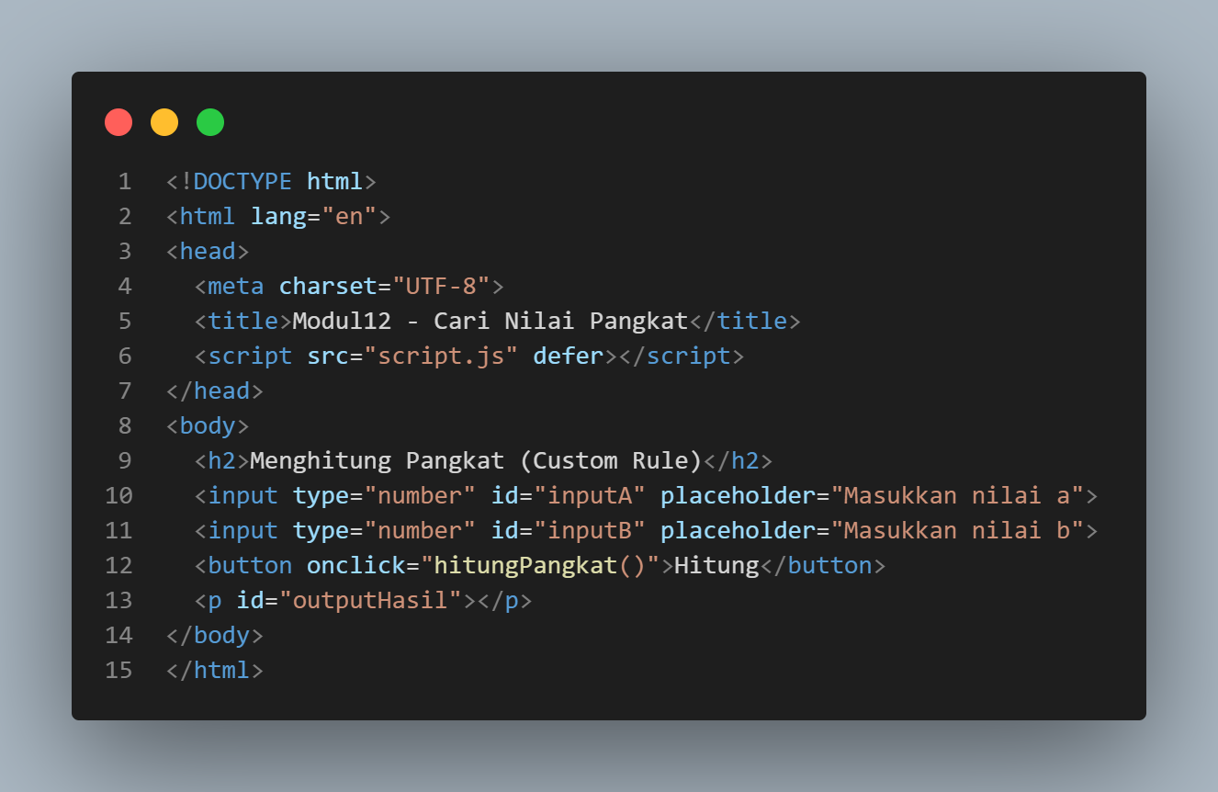
Pada code diatas merupakan tampilan GUI (Frontend) yang terdapat <!DOCTYPE html> dimana ini menandakan ini dokumen HTML. Lalu <script src="script.js" defer> untuk menghubungkan file JavaScript eksternal (script.js) dan menjalankannya setelah HTML selesai dimuat. Dan <input type="number" id="inputA"> dan menginput angka pertama (basis/pangkatan). Lalu <input type="number" id="inputB"> untuk menginput angka kedua (pangkat). Lalu <button onclick="hitungPangkat()">Hitung</button> itu ketika diklik, akan menjalankan fungsi hitungPangkat() dari script.js. dan <p id="outputHasil"></p> merupakan tempat untuk menampilkan hasilnya di layar.
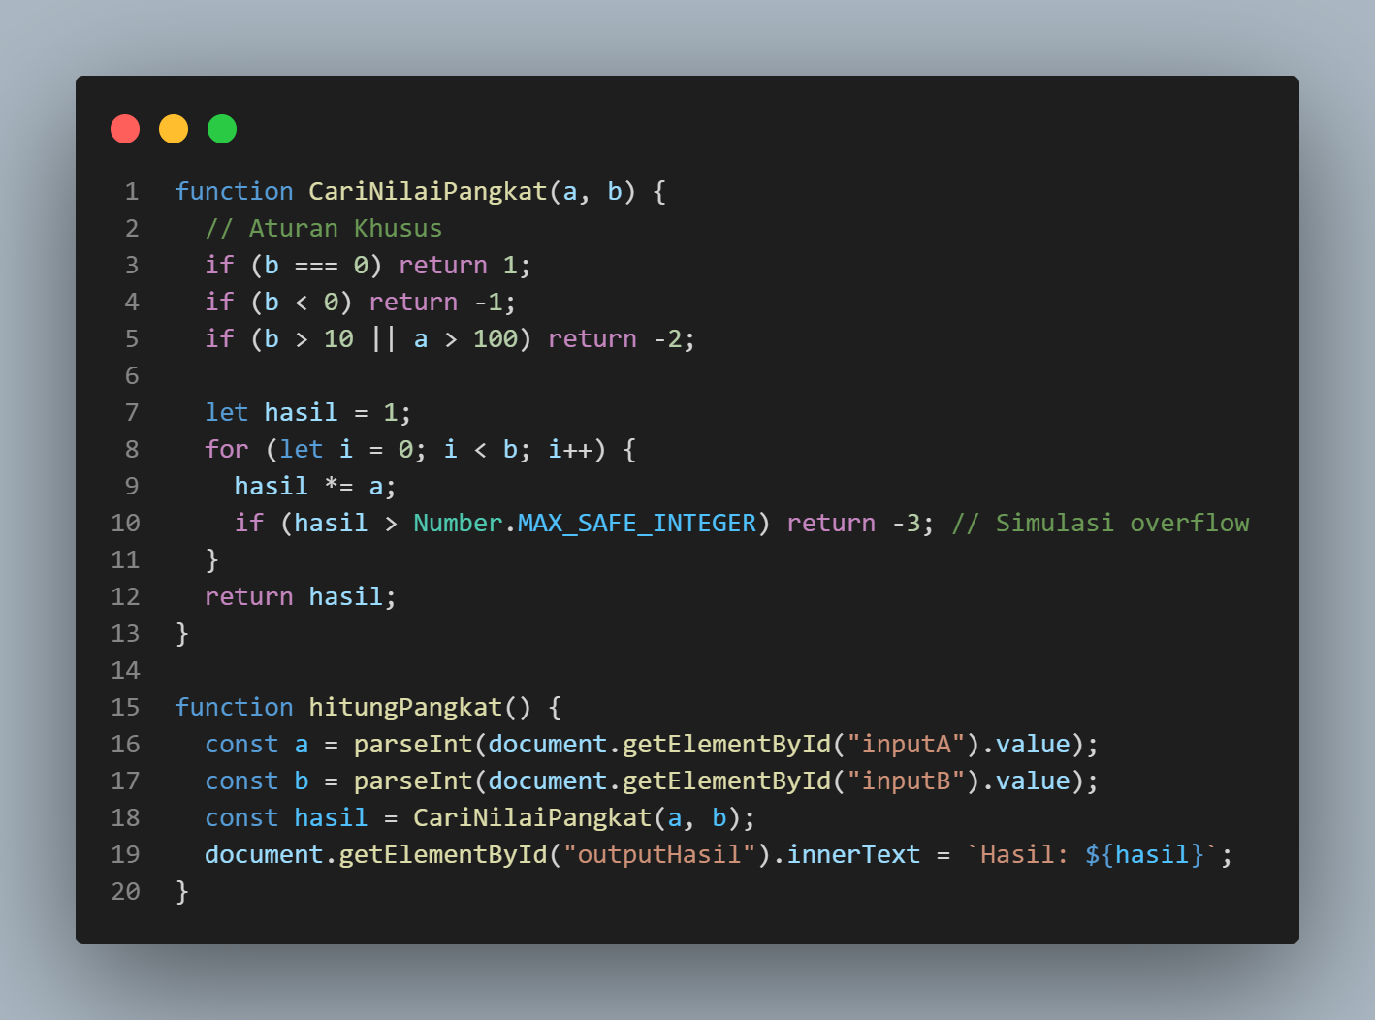
Pada code diatas merupakan Fungsi logika program yang terdapat CariNilaiPangkat(a, b) yang mempunyai fungsi utama yang menghitung pangkat a^b dengan aturan khusus:
- b === 0 → return 1
- b < 0 → return -1
- b > 10 atau a > 100 → return -2
Jika hasil melebihi batas bilangan aman JavaScript (MAX_SAFE_INTEGER), return -3 dan jika semua valid, lakukan perkalian berulang (a * a * a ... sebanyak b kali). Lalu hitungPangkat() mengambil input dari textbox, panggil CariNilaiPangkat, dan menampilkan hasilnya ke HTML
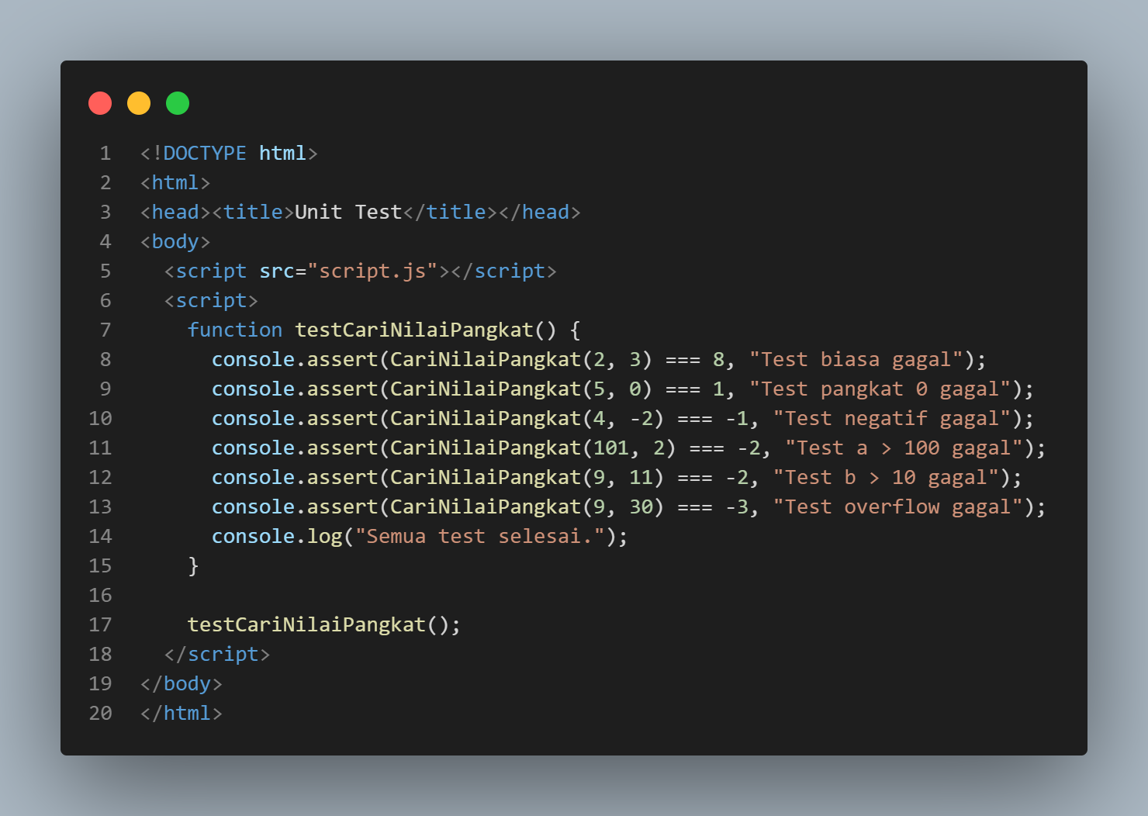
Pada code diatas merupakan utamaUnit testing untuk fungsi CariNilaiPangkat yang terdapat console.assert(condition, errorMessage) digunakan untuk mengecek apakah nilai return sesuai harapan.
Tes dilakukan untuk semua cabang logika:
- Normal case → (2,3) → 8
- b = 0 → hasil harus 1
- b < 0 → hasil -1
- a > 100 → hasil -2
- b > 10 → hasil -2
- Overflow → hasil -3
Jika semua test benar → console akan cetak “Semua test selesai.” Dan kalau ada error, akan muncul pesan error di Console browser.
Output:
